# Дата: 12.12.

**Клас: 1** **– Б**

**Предмет: *Фізична культура***

# Тема: Шикування в шеренгу. Організовуючі та стройові вправи. Різновиди ходьби та бігу зі зміною темпу руху. Комплекс ЗРВ з прапорцями. Прийняття положення сід зігнувши ноги з основної стійки. З групування лежачи на спині в упор присівши. Ігри з бігом і стрибками на двох ногах.

**Мета** : познайомити з технікою виконання положення сід зігнувши ноги з основної стійки; формувати у дітей знання організуючих і стройових вправ, знання правил шикування в шеренгу і колону по одному; тренувати у виконанні організовуючих вправ; загально-розвивальних вправ; продовжити знайомство з новими рухливими іграми; сприяти вихованню морально-вольових якостей: витривалості, сили, спритності, здорового способу життя.

# Хід уроку

## Під час дистанційного навчання дуже не хочеться вставати з ліжка, особливо дітям. Для того, щоб ранок розпочинався з користю, рекомендуємо зайнятись разом зарядкою. І корисно і приємно. У сьогоднішніх відео діти виконають ряд фізичних вправ, які легко виконувати вдома. Ніяке обладнання чи спортзал не потрібно!

**І. ВСТУПНА ЧАСТИНА**

1. **Пригадайте правила техніки безпеки під час занять фізкультурою.**
2. **Організовуючі та стройові вправи. а)** **Шикування в шеренгу**

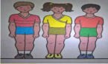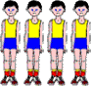

**б)** **Організовуючі та стройові вправи.**

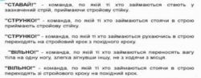

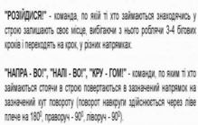

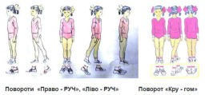

1. **Різновиди ходьби зі зміною темпу руху.**
   * *ходьба звичайна зі зміною темпу руху (10 с);*
   * *ходьба на носках, руки вгору (15 с);*
   * *ходьба на п’ятах, руки за голову (15с);*
   * *ходьба «як чапля», високо піднімаючи коліна, руки в сторони (10 с);*
   * *ходьба звичайна зі зміною темпу руху (10 с).*

# Різновиди бігу зі зміною темпу руху.

* *біг приставними кроками правим та лівим плечем уперед (10 с).*
* *біг зі зміною темпу руху.*

[***https://www.youtube.com/watch?v=zFc_K9EPvws***](https://www.youtube.com/watch?v=zFc_K9EPvws)

**ІІ. ОСНОВНА ЧАСТИНА**

# Комплекс ЗРВ з прапорцями.

***https:/***[***/www.youtube.com/watch?v=1Gk-AEEs3qU***](http://www.youtube.com/watch?v=1Gk-AEEs3qU)

# Групування з положення лежачи на спині.

[**https://acrobaticsschool.blogspot.com/2013/11/blog-post_3466.html**](https://acrobaticsschool.blogspot.com/2013/11/blog-post_3466.html)



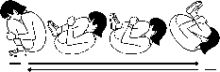

**ІІІ. ЗАКЛЮЧНА ЧАСТИНА**

# 1. Ігри з бігом і стрибками на двох ногах.

**У річку, гоп!**

**Мета:** удосконалювати навички стрибків на обох ногах.

# Правила гри:

*Дві шеренги стають одна навпроти одної на відстані двох метрів. Ведучий дає команду: “У річку, гоп!” — усі стрибають вперед. “На берег, гоп!” — всі стрибають назад. Коли ведучий повторить одну й ту саму команду двічі, гравці мусять стояти на місці. Наприклад: “У річку, гоп!”, “У річку, гоп!” — всі стоять на місці.*

*Хто стрибнув — вибуває з гри. Гра триває, доки не залишиться один гравець.* ***Примітка***. *Ведучий може підвищувати темп подавання команд, аби ускладнити завдання для гравців.*

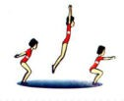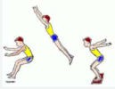

***Бажаю вам гарного настрою і міцного здоров’я!***